### 2019.08.08学习笔记（mybatis框架学习）

1. 全局配置文件中的相关标签详解（上接8月6日的笔记）

3）mapper（映射文件）

**\* 通过resource加载映射文件**

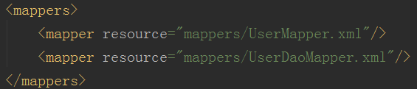

**\* 通过mapper接口加载映射文件（需要遵循两条规范）**

* mapper接口名和mapper.xml映射文件名保持一致，且在同一目录下

* 上面一条规范的前提条件是：使用的是mapper代理的方式



**\* 批量加载**



需要遵循的规范和上面一样

1. 输入映射
2. 通过parameterType指定输入参数的类型（简单类型、hashmap、pojo的包装类型）
3. 输出映射（resultType）

1）resultType

**\* 使用resultType进行输出映射时，只有查询出来的列名和pojo中的属性名一致， 该列才能被映射成功**

* 如果查询出来的列名和pojo中的属性名没有一个一样的，则不会创建pojo对象

* 如果查询出来的列名和pojo中的属性名有一个一样的，就会创建pojo对象

1. resultType输出pojo单个对象和pojo对象列表

* 不管输出的是pojo单个对象还是pojo对象列表，在映射文件中resultType指定的类型 是一样的，在接口中指定的方法返回值类型不一样

* 返回单个对象：



* 返回对象列表：



* 映射文件中：（一样的，结果集都是User对象）



1. **输出映射（resultMap）**

1）作用：完成高级输出映射

2）使用方法

* 定义resultMap

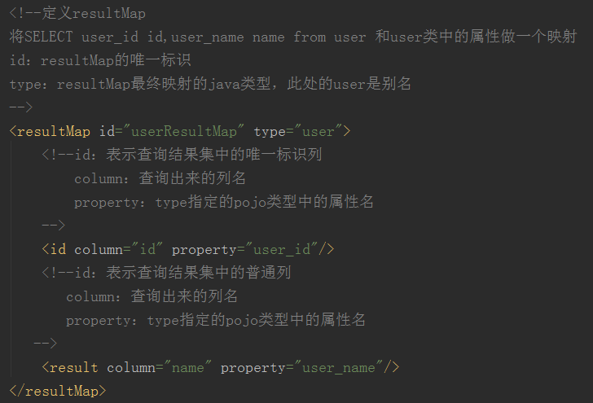

* 使用resultMap作为statement的输出映射类型

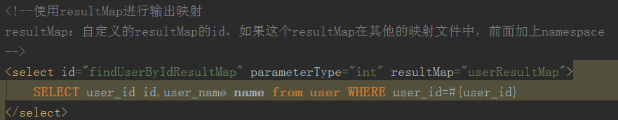

1. 总结：



1. **Sql片段**

1）定义SQL片段

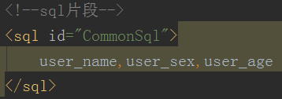

1. 引用SQL片段

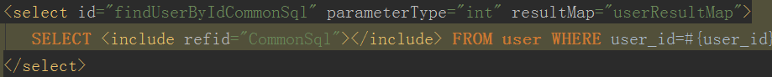

**注：sql片段可以定义在当前映射文件中，也可以单独定义一个xml映射文件，如果sql片段不在当前的映射文件中，引用的话前面需要加上namespace**

1. **动态Sql**
2. **If**

* 接口：

* 映射文件：

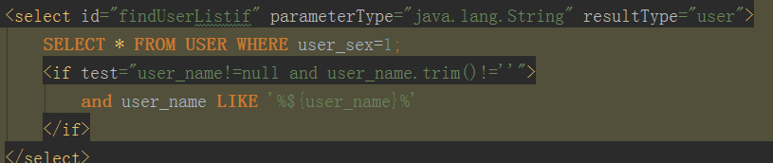

* 测试：

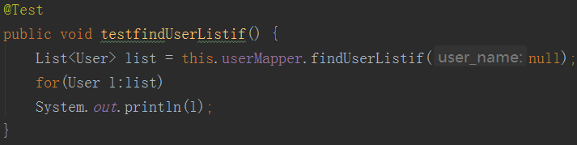

**2）where**

* 接口：

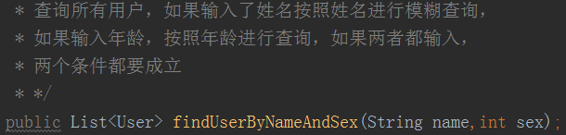

* 映射文件：

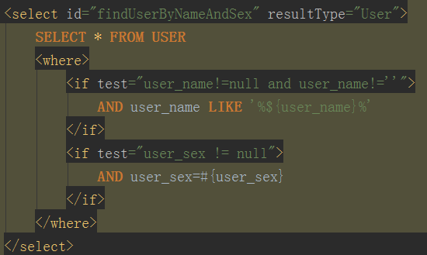

* 测试：

